Муниципальное бюджетное общеобразовательное учреждение Кытмановская средняя общеобразовательная школа №1

Кытмановского района Алтайского края

«Учитель, фронтовик, просветитель»

Выполнила: Иванкова Ирина

ученица 10 класса

Руководитель: Абросимова А.И.

Кытманово

2023

Скрылев Пётр Романович родился 16 октября 1923 года в селе Старая Тараба, Кытмановского района Алтайского края, в семье крестьянина.

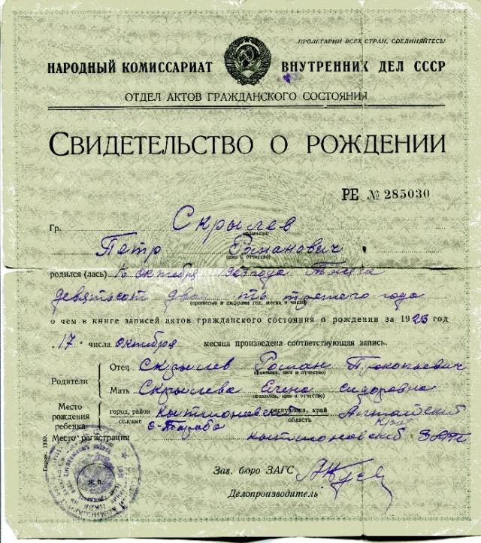

Рис.1

Получил среднее образование в Кытмановской средней школе в 1941 году.

После окончания месячных учительских курсов 1941 году Пётр Романович начал свою трудовую деятельность учителем начальной школы в селе Улус-Тарабе Кытмановского района

Началась Великая Отечественная война 1941-1945гг. С декабря 1941 года Пётр Романович-курсант военного артиллерийского-минометного училища города Барнаула

. 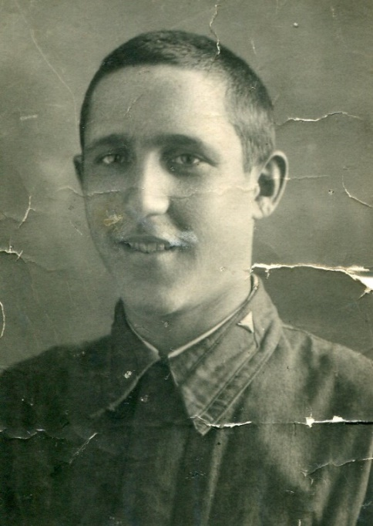

Рис.2

В июле 1942 года в звании лейтенанта он направлен на Брянский фронт командиром миномётного взвода, где 6 февраля 1943 года во время боёв получил первое ранение. После излечения в госпитале, защищает родину на центральном фронте в 74-ой Дивизии 13 армии в должности командира миномётной роты. В составе этой Дивизии участвовал в битве на Курской дуге, где 8 июля 1943 года был тяжело ранен и отправлен на лечение в госпиталь города Куйбышева.

В марте 1944 года после демобилизации по инвалидности (ампутации левой ноги) Пётр Романович возвращается в село Улус-Тараба района в качестве учителя истории и Конституции.

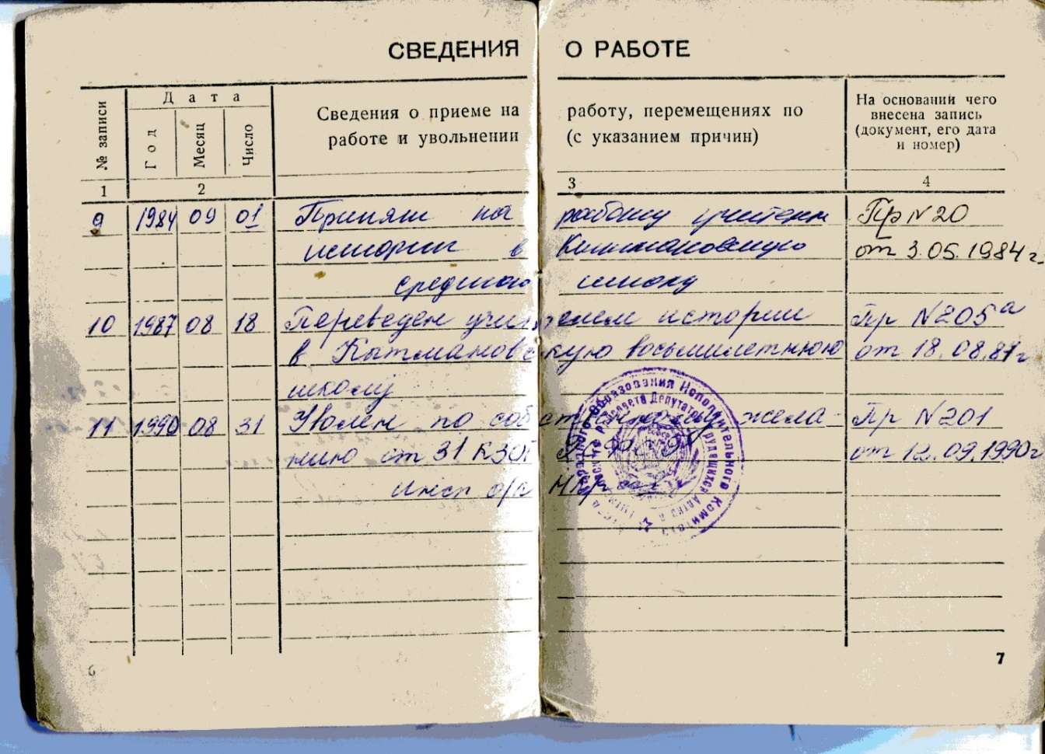

Рис.3

В 1951 году заочно оканчивает Учительский институт, а в 1960 году - исторический факультет Барнаульского педагогического института.

С 1945 по 1984 гг., В течение 39 лет, Пётр Романович осуществляет педагогическую деятельность в качестве директора школы: в 1945-1958гг. Возглавляет семилетнюю школу в селе Улус-Тараба ; 1958-1969 гг. руководит средней школы в селе Сунгай; в 1969-1984 г - директор средней школы в райцентре Кытманово.

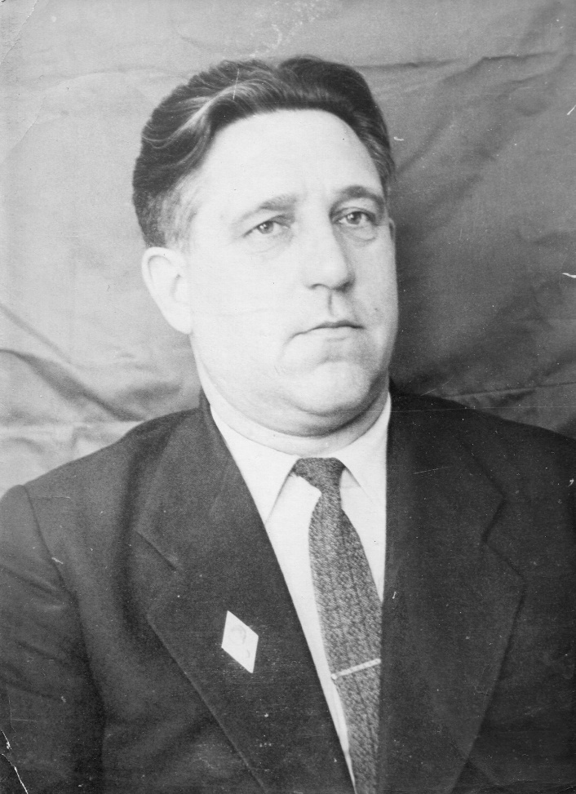

Рис.4

При нём данная школа стала центром распространения передового педагогического опыта среди школ района и края. Опыт таких учителей как Хазова Н.Н., Богданова Т.П.,Сафрошкина В.В. обобщался краевым институтом усовершенствования учителей. В коллективе выросли многие мастера педагогического труда, отличники народного Просвещения, заслуженные учителя РФ.

Пётр Романович уделил серьёзное внимание воспитательной работе школы: успешно работали Пионерская, Комсомольская организации, действовали музей Боевой славы и краеведческий музей. Эффективно работала поисковая ученическая группа «Поиск», которой удалось собрать интересные материалы о герое земляке Советского Союза Ф. Ф. Терехове, побывать на месте его захоронения на Украине.

Пётр Романович считал, что педагогический труд не терпит шаблона и равнодушия, требует от педагога постоянного поиска и творческого дерзания, вдохновения, инициативы. Именно так стремился работать и работал Скрылев П. Р.

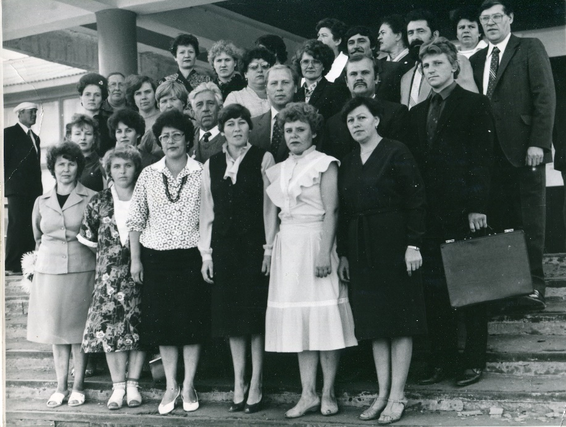

Рис.5

Под его руководством Педагогический коллектив Кытмановской средней школы вёл поиск эффективной формы и методов обучения и воспитания ребят, приобщайтесь к новейшим достижениям педагогической науки.

Пётр Романович создавал педагогам своей школы самые благоприятные условия для проявления инициативы и самообразования, самостоятельного выбора оптимальных методов, форм, приёмов, средств обучения и воспитания. Он много внимания уделял стимулированию творческих начал в деятельности каждого учителя, поддерживая людей грамотных, целеустремленных, энергичных. По достижению пенсионного возраста с 1984 по 1990 год, работал учителем истории в Кытмановских средних и восьмилетней школах. С1990 года находится на заслуженном отдыхе.

За всю свою педагогическую деятельность Пётр Романович как учитель и как директор дал путёвку в жизнь ни одной тысячи выпускникам, абсолютное большинство которых стали хорошими специалистами.

С целью изучения и распространения педагогического опыта С. П. Титова Пётр Романовича неоднократно встречался с ним, а также с его сыном космонавтом Г.С. Титовым, организовывал встречи с жителями села Сунгай.

Все эти годы Скрылев П. Р. ввёл активно общественную работу: был депутатом сельского районного совета в народных депутатов : вёл активную деятельность среди населения по социальным вопросам, был членом райкома партии, что позволяло ему вести пропагандистскую работу на пленумах и сессиях среди коммунистов района, являлся членом общества «Знания» РСФСР

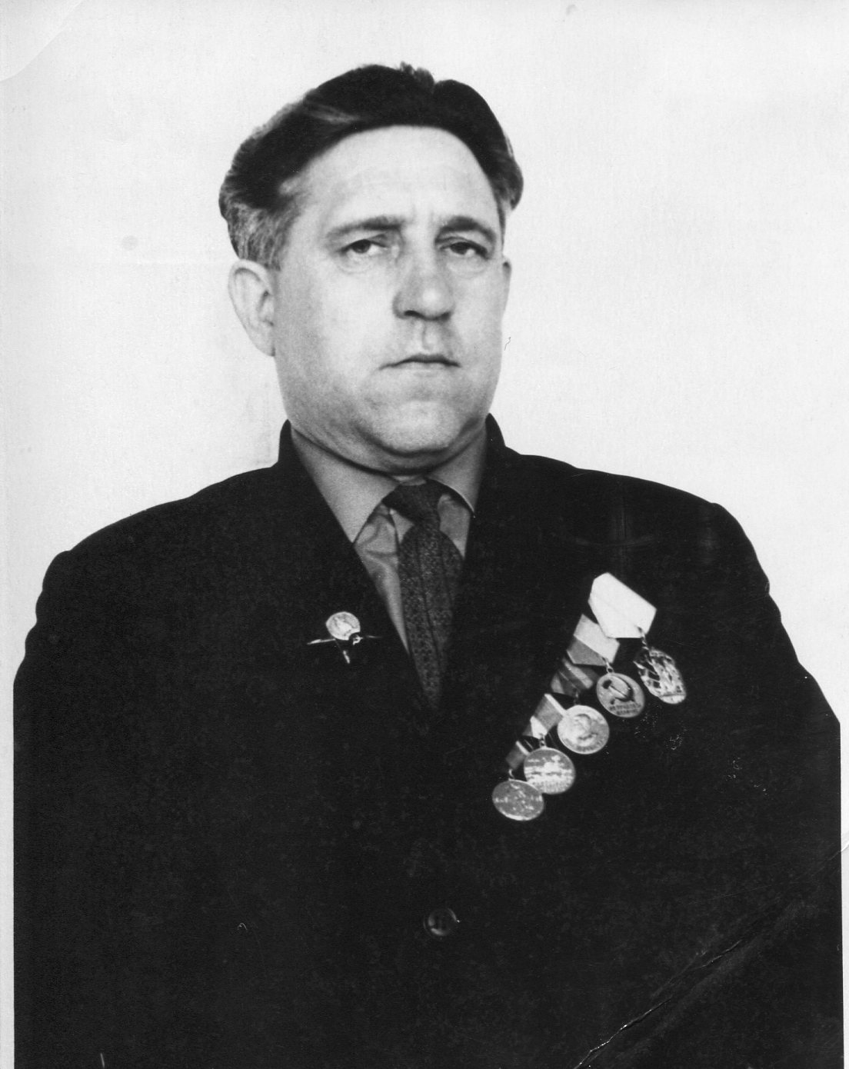

Рис.6

За активное участие в деле распространения политических и научных знаний среди трудящихся был награждён настольной медалью общества «Знание», многочисленными грамотами. Пётр Романович был делегатом шестого съезда учителей Алтая в 1873 году.

В течение 20 лет он член Президиума районного совета ветеранов, постоянный участник митингов, посвящённых празднованию Дня Победы над фашистской Германией. Вместе с ветеранами войны участвовал в поездке по Ленинским местам на поезде по маршруту Барнаул-Ульяновск, Казань-Ленинград.

Основную задачу просветительской работы он видил в том, что бы донести до современного поколения истинную роль героизма советского народа в годы Великой Отечественной войны. Немаловажным, по мнению ветерана, является необходимость формирования активной гражданской позиции подрастающего поколения, что актуально в современных условиях становления гражданского общества. Учитель с широким кругозором, глубокими знаниями современной политики стремится привить молодёжи любовь к Родине, к селу, к ближнему. Пётр Романович бескорыстно, не считаясь со временем и занятостью, сеет в душах подрастающего поколения разумное, доброе, вечное. Поэтому постоянно встречается с учащимися школ и молодёжи района на классных часах, конференция в торжественных мероприятиях будучи уже пенсионером. Ветеран ежегодно выступал на митингах в честь Дня Победы, где опираясь на свои воспоминания объяснял спорные вопросы Второй мировой и Великой Отечественной войн односельчанам и жителям района. Эмоционально и взволнованно звучали слова участника войны и со страниц газет районного уровня, краевого телерадиовещания.

В 50-е годы в центральной газете «Правда» была напечатана статья В. Л. Попова «Агитатор-П. Р. Скрылев» о пропагандистской работе педагога.

За боевые и трудовые заслуги Пётр Романович награждён орденами: Красной Звезды от 19.07.1947г., «Знак Почёта» от 30.09.1966г., Отечественной войны 1 степени от 11.03.1985г., многочисленными медалями, в том числе медалью «За победу над Германией в Великой Отечественной войне 1941-1945гг» от 09.05.1945г., медалью «За доблестный труд в Великой Отечественной войне 1941-1945гг» от 06.06.1945г., «За трудовое отличие » от 21.11.1954г.

Пётр Романович-«Отличник народного просвещения РСФСР» (1967г) «Отличник Просвещения СССР» ( 1971г). Награждался районными и краевыми грамотами за активную работу по развитию ветеранского движения, просветительскую деятельность по воспитанию подрастающего поколения.

В 2000 году Скрылеву Петру Романовичу присвоено звание «Почётный гражданин Кытмановского района»

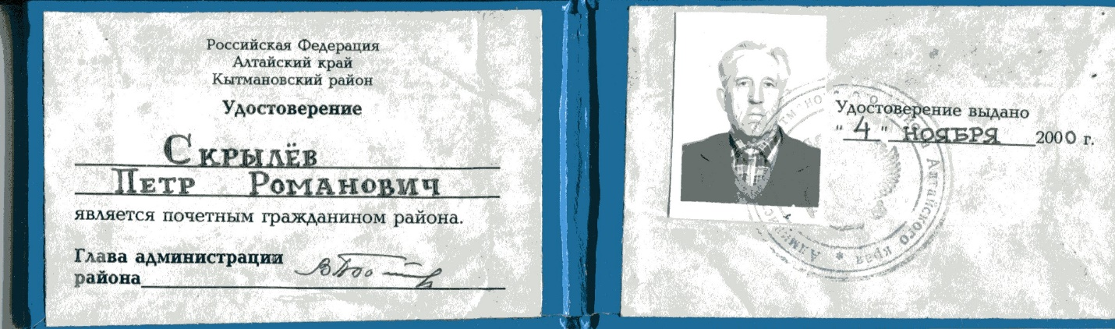

Рис.6

Добросовестность и порядочность, любовь к своей профессии, индивидуальный подход к каждому: и к ученику и к учителю, позволили Петру Романовичу стать профессионалом своего дела. Активная жизненная позиция, ответственный подход к своему труду снискали заслуженной авторитет, уважение коллег и учащихся, общественности и жителей района.

Ученики Петра Романовича трудятся во всех сферах: от депутата краевого совета до колхозника, от писателя до доярки, но всех их отличает преданность своему делу. Петр Романович в марте 2010 года удостоен премии Губернатора края И. М. Титова в номинации: «За просветительскую деятельность в области семейного воспитания, разработку и реализацию других просветительских проектов в сфере образования».

Петр Романович ушел из жизни, но дело его в школе продолжают учителя. В школе ведется постоянная патриотическая работа.